Тема итоговой работы: **«Методическая разработка плана-конспекта урока биологии с учетом индивидуальных особенностей обучающихся».**

1. Тема учебного занятия: **«Формирование функциональной грамотности на уроках биологии».**

2**. Цель:** формирование УУД по преобразованию информации из одного вида в другой.

3**. Задачи:**

1. Формировать умение работать с текстом, составлять таблицы и графики.
2. Формировать умения анализировать информацию и преобразовывать ее.
3. Развивать умения работы в группе.

**4. Класс (**возраст) учащихся: 9 класс, 15 лет.

**5. План урока (основные этапы).**

1. Организационный момент:

* Тема;
* цель, (определяется учащимися);
* мотивация;

1. Подготовка к активной учебной деятельности:

* постановка учебной задачи
* актуализация знаний

1. Решение учебной задачи.
2. Обобщение и систематизация знаний.
3. Подведение итогов

* диагностика результатов урока
* рефлексия достижения цели

1. **Описание заданий** с указанием индивидуальных особенностей обучающихся (особенности кодирования информации, познавательной деятельности, репрезентативных систем и др.).

Работа осуществляется в четырех группах. Задача учащихся перевести информацию из одного вида в другой и объяснить результаты работы. По окончании работы в группах делаем вывод о способах кодирования и преобразования информации.

Для того, чтобы эффективно обработать информацию, ведущей является дигитальная репрезентативная система, т.к. необходимо ориентироваться на смысл, содержание, важность и функциональность информации.

**1. Отобразите на графике зависимость между изменением признака и частотой его встречаемости.**

|  |  |  |  |  |  |  |
| --- | --- | --- | --- | --- | --- | --- |
| Размер листьев (см) | 2 | 5 | 3 | 7 | 9 | 8 |
| Число листьев | 2 | 5 | 4 | 3 | 1 | 2 |

Построение вариационной кривой

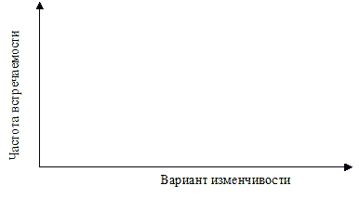

Размер листьев (см)

Определите по графику какие признаки встречаются наиболее часто, какие – редко.

Объясните результаты.

**2. Болезнь наследуется по аутосомно-рецессивному типу. Пробанд болен, и его родословная имеет следующий вид:**

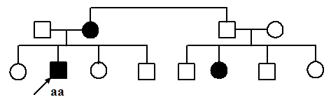

Жена пробанда здорова и не содержит в своем генотипе патологических аллелей. Чему равна вероятность рождения у пробанда здорового ребенка?

**3.  Спортсменка На­та­лья каж­дый день во время утрен­ней тре­ни­ров­ки час за­ни­ма­ет­ся бегом со ско­ро­стью 8 км/ч, потом час идёт про­гу­лоч­ным шагом со ско­ро­стью 5,5 км/ч. После тре­ни­ров­ки она ино­гда обе­да­ет в ре­сто­ра­не быст­ро­го питания. Ис­поль­зуя дан­ные таб­лиц 2 и 3, пред­ло­жи­те де­вуш­ке оп­ти­маль­ное по калорийности, с мак­си­маль­ным со­дер­жа­ни­ем уг­ле­во­дов меню из пе­реч­ня пред­ло­жен­ных блюд и на­пит­ков для того, чтобы ком­пен­си­ро­вать энер­го­за­тра­ты утрен­ней двух­ча­со­вой тренировки.**

**При вы­бо­ре учтите, что На­та­лья любит «Кока-Колу».**

**В от­ве­те укажите: энер­го­за­тра­ты спортсменки; за­ка­зан­ные блюда, ко­то­рые не долж­ны повторяться; ка­ло­рий­ность обеда, ко­то­рая не долж­на пре­вы­шать энер­го­за­тра­ты во время тренировки, и ко­ли­че­ство уг­ле­во­дов в нём.**

**Таблица энер­ге­ти­че­ской и пи­ще­вой цен­но­сти про­дук­ции кафе быст­ро­го питания**

|  |  |  |  |  |
| --- | --- | --- | --- | --- |
| **Блюда и напитки** | **Энергетическая**  **ценность (ккал)** | **Белки**  **(г)** | **Жиры**  **(г)** | **Углеводы**  **(г)** |
| Двойной Мак­Маффин (булочка, майонез,  салат, помидор, сыр, свинина) | 425 | 39 | 33 | 41 |
| Фреш Мак­Маффин (булочка, майонез,  салат, помидор, сыр, ветчина) | 380 | 19 | 18 | 35 |
| Чикен Фреш Мак­Маффин (булочка, майонез,  салат, помидор, сыр, курица) | 355 | 13 | 15 | 42 |
| Омлет с ветчиной | 350 | 21 | 14 | 35 |
| Салат овощной | 60 | 3 | 0 | 10 |
| Салат «Цезарь» (курица,  салат, майонез, гренки) | 250 | 14 | 12 | 15 |
| Картофель по-деревенски | 315 | 5 | 16 | 38 |
| Маленькая порция  картофеля фри | 225 | 3 | 12 | 29 |
| Мороженое с шо­ко­лад­ным наполнителем | 325 | 6 | 11 | 50 |
| Вафельный рожок | 135 | 3 | 4 | 22 |
| «Кока-Кола» | 170 | 0 | 0 | 42 |
| Апельсиновый сок | 225 | 2 | 0 | 35 |
| Чай без сахара | 0 | 0 | 0 | 0 |
| Чай с са­ха­ром (две чай­ные ложки) | 68 | 0 | 0 | 14 |

**Энергозатраты при раз­лич­ных видах фи­зи­че­ской активности**

|  |  |
| --- | --- |
| **Виды фи­зи­че­ской активности** | **Энергетическая стоимость** |
| Прогулка – 5 км/ч; езда на ве­ло­си­пе­де – 10 км/ч; волейбол  любительский; стрель­ба из лука; греб­ля народная | 4,5 ккал/мин |
| Прогулка – 5,5 км/ч; езда на ве­ло­си­пе­де – 13 км/ч;  настольный теннис; боль­шой тен­нис (парный) | 5,5 ккал/мин |
| Ритмическая гимнастика; про­гул­ка – 6,5 км/ч; езда на  велосипеде – 16 км/ч; каноэ – 6,5 км/ч; вер­хо­вая езда –  быстрая рысь | 6,5 ккал/мин |
| Роликовые конь­ки – 15 км/ч; прогулка/бег – 8 км/ч; езда на  велосипеде – 17,5 км/ч; бад­мин­тон – соревнования;  большой тен­нис – оди­ноч­ный разряд; лёгкий спуск с горы  на лыжах; вод­ные лыжи | 7,5 ккал/мин |
| Бег трусцой; езда на ве­ло­си­пе­де – 19 км/ч; энергичный  спуск с горы на лыжах; баскетбол; хок­кей с шайбой;  футбол; игра с мячом в воде | 9,5 ккал/мин |

# **4. В таб­ли­це от­ра­же­ны дан­ные из­ме­не­ния сухой массы насекомых (в миллиграммах) в те­че­ние года в эко­си­сте­ме ку­стар­ни­ков в Аргентине. Эти же дан­ные от­ра­же­ны на графике.**

**Изу­чи­те таб­ли­цу и выберите верные утверждения:**

1.Ко­ле­ба­ния чис­лен­но­сти свя­за­ны с се­зо­на­ми раз­мно­же­ния

2. Пики размно­жения насекомых при­хо­дят­ся на март и май.

3. Пики размно­жения насекомых при­хо­дят­ся на декабрь.

4. Самая высокая выживаемость в мае.

5. Самая высокая выживаемость в апреле.

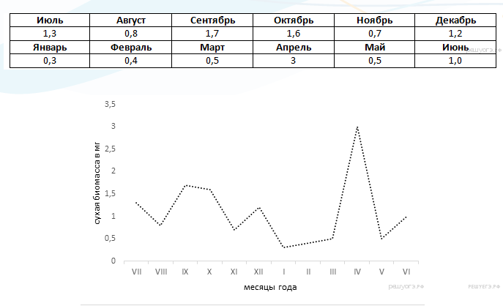

6. **Самоанализ урока:**

Данное учебное занятиеносит деятельностный характер. Это позволяет активизировать мыслительные процессы учащихся, направить их на анализ и систематизацию необходимой информации и ее преобразование. У учащихся развивается критическое мышление. Дети вовлечены в процесс активного учения.

Учебное занятие предполагает формирование УУД:

**Регулятивные:** 1) умение планировать деятельность (намечать цель, выбирать средства достижения цели);

2) умения анализировать (оценивать качество процесса деятельности и отношения участников к ней);

**Познавательные:** преобразование информации из одной формы в другую;

**Коммуникативные: 1)** учёт позиции других людей, умение слушать и вступать в диалог, 2) участвовать в коллективном обсуждении проблемы, 3) продуктивно взаимодействовать и сотрудничать со сверстниками и взрослыми.

**Личностные: 1)** понимает личную ответственность за результат; 2) развита рефлексия; 3) сформирована мотивация; 4) сформирована адекватная самооценка.

На данном учебном занятии использованы задания, которые способствуют развитию когнитивного стиля учения.

**Когнитивные стили** – это индивидуально-своеобразные способы переработки информации об актуальной ситуации (способы ее восприятия, оценивания, категоризации, анализа, структурирования, прогнози­рования и т.д.), как указывает М.А. Холодная.